控件：

1. BaseSetControl
   1. BaseSetControl：是一个仪器集合控件，作用为双击此控件，就会得到相应的视图。如DMMSet，双击此控件，在左上角的tabcontrol中会出现DMM的tab，在这个tab里面有关于DMM的各种仪器操作函数，如DMMInit。
   2. 使用说明：

BaseSetControl有两个静态参数，为：

static public TabPage tabPage;

static public TabControl tabControl;

其中，tabControl为mainform里面的tabControl，tabPage为mainform里面的HidePage，这连个参数是刚开始就初始化好的，在mainform的ControlParentInit()函数中初始化。

* 1. 添加说明

在mainform里面添加新的BaseSetControl方法：

首先，需要新建一个BaseSetControl相对应得FLOW控件，用来放入对应的仪器控件，然后在ControlParentInit()函数中，按照如下代码添加集合类控件：

SetScope = new FuncControl.BaseSetControl(ScopeFlow, "Scope");

SetScope.Parent = InstruementFlow;

SetScope.LabelText = "SetScope";

SetScope.ButtonText = "SCOPE";

图形说明：

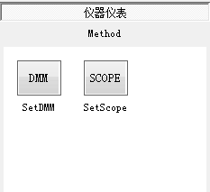

上图中，SetDMM，SetScope就是BaseSetControl的实例化对象。

1. FlowFuncControl
   1. FlowFuncControl：继承自basesetcontrol控件，主要是仪器仪表的在tabpage里面的操作函数。其需要实现的功能是：通过拖动，会生成相应的MeterControl。